AKMDC Académies
COMMANDE DE SHORT MMA ET DE BOXE THAÏLANDAISE
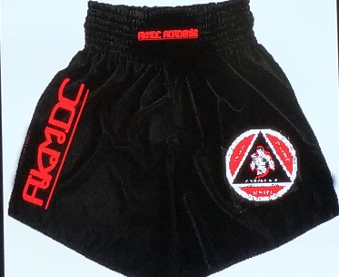 Short Boxe Thaïlandaise : 30 euros
 | 6/8 ANS | 9/10 ANS | 11/12 ANS | 13/14 ANS | XS | S | M | L | XL | XXL
Qts
Total commande :

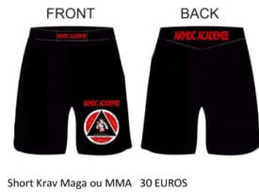 Short MMA /Krav-Maga /Karaté MIX
 | 6/8 ANS | 9/10 ANS | 11/12 ANS | 13/14 ANS | XS | S | M | L | XL | XXL
Qts
Total commande :

NOM : ……………………………… Prénom : …………………………….
Académies : Fougères / St Aubin du Cormier (Entourer la bonne réponse)
Réglé par chèque : oui / Non

